ФОРМУВАННЯ ОБЧИСЛЮВАЛЬНОЇ КОМПЕТЕНЦІЇ, ОДНІЄЇ ЗІ СКЛАДОВИХ ПРЕДМЕТНОЇ МАТЕМАТИЧНОЇ КОМПЕТЕНТНОСТІ МОЛОДШИХ ШКОЛЯРІВ, ПРИЙОМАМИ МНЕМОТЕХНІКИ

Тамара Врадій (смт. Добровеличківка)

Анотація.
В статті обґрунтована актуальність проблеми формування обчислювальних компетенцій. Автор вказує на те, що мнемотехніка - одна з тих ефективних новітніх освітніх технологій, яка допомагає сформувати обчислювальні навички, при цьому перетворюючи механізм запам’ятовування в захоплююче, творче заняття. Розкрито основні характеристики обчислювальних навичок (правильність, усвідомленість, раціональність виконання, узагальнення, автоматизм, міцність).
Анотация.
В статье обоснована актуальность проблемы формирования вычислительных навыков. Автор указывает, что mnemotehnìka является одной из наиболее эффективных новейших технологий, которые помогают формировать вычислительные навыки, превращая тем самым механизм запоминания в интересные, творческие занятия. Показывает основные характеристики вычислительных навыков (правильность, осмысленность, рациональность выполнения, обобщение, автоматизм, основательнось).
Ключові слова: математична компетентність, обчислювальна компетенція, мнемотехніка, цифро-образ.
Постановка проблеми.
Серед предметних компетентностей, якими має оволодіти молодший школяр, виокремлено і математичну компетентність. У структурі предметно-математичної компетентності виділяється обчислювальна компетенція, яка являє собою готовність учня застосовувати обчислювальні вміння та навички у практичних ситуаціях. Проблема формування обчислювальної компетенції в початковій школі є досить поширеним і складним для оволодіння явищем, оскільки більшості учнів дуже складно оволодіти міцними обчислювальними навичками та уміннями на такому рівні, щоб стати надбанням на все життя. Якісне засвоєння цього матеріалу кардинально змінює відношення дитини до математики та її складових. Актуальність даного досвіду пов′язана із впровадженням у навчально-виховний процес інноваційних форм опанування арифметичними діями, якими людина постійно користується у своєму життєвому середовищі, зокрема методів та прийомів ейдотехніки.
Аналіз досліджень і публікацій.
Пошук ефективних шляхів формування обчислювальних навичок молодших школярів спонукає до осмислення й творчого використання напрацювань вчених М. М. Скаткіна, С. М. Шабанова, В. Н. Федорової, Я. А. Король, Г. Г. Маснової та ін. На необхідність формування обчислювальних умінь та навичок, які повинні знайти безпосереднє застосування в різних видах практичної діяльності учнів, вказується в роботах Н. О. Менчинської, О. Я. Савченко, А. М. Пишкало, С. І. Шварцбурд, М. В. Козак, М. В. Богдановича, О. П. Корчевської, М. О. Бантової та ін. У цій площині особливого значення набуває теоретичний доробок відомого педагога гуманіста В.О. Сухомлинського. Інноваційний підхід до психолого-педагогічного аналізу процесу засвоєння цифрової інформації розглядається в доробках І. Ю. Матюгіна, Є.В. Антощука, Г.А. Чепурного. Мета статті.
Обґрунтувати шляхи формування обчислювальної компетенції молодших школярів шляхом впровадження інноваційних методик та технологій з обробки та переведення інформації на рефлекторний рівень.
Виклад основного матеріалу.
Сучасний етап розвитку шкільної освіти характеризується зміною освітньої парадигми (знаннєвої на особистісно зорієнтовану) та підвищенням його компетентнісної спрямованості. Відгуком на зміни у сучасному суспільстві та на освітньому просторі стало прийняття нових концепцій, у яких передбачено формування особистості, яка не лише має глибокі теоретичні знання, а й здатна «самостійно застосовувати їх у нестандартних, постійно змінюваних життєвих ситуаціях». Зростає роль умінь здобувати, переробляти інформацію, отриману з різних джерел, застосовувати її для індивідуального розвитку і самовдосконалення дитини через формування предметних і ключових компетентностей.
Ідея компетентнісного підходу - одна із відповідей на запитання, який результат освіти необхідний особистості і затребуваний сучасним суспільством. Формування компетентності учня на сьогоднішній день є однією із актуальних проблем освіти і може розглядатися як вихід із проблемної ситуації, що виникла через протиріччя між необхідністю забезпечити якість освіти та неможливістю вирішити цю проблему традиційним шляхом. Зазначимо, що компетенція і компетентність — два різних поняття. У Державному стандарті початкової загальної освіти поняття «компетентність» подається як набута у процесі навчання інтегрована здатність особистості, яка складається із знань, досвіду, цінностей і ставлення, що можуть цілісно реалізовуватися на практиці; а компетенція - суспільно визнаний рівень знань, умінь, навичок, ставлень у певній сфері діяльності людини. Компетенція сама по собі не є характеристикою особистості. Нею вона стає в процесі засвоєння і рефлексії учня, перетворюючись у компетентність. Предметна математична компетентність - особистісне утворення, що характеризує здатність учня (учениці) створювати математичні моделі процесів навколишнього світу, застосовувати досвід математичної діяльності під час розв'язування навчально-пізнавальних і практично зорієнтованих задач. [1, с.6].
Відповідно до Державного стандарту початкової загальної освіти освітньої галузі «Математика» метою цієї галузі є формування предметної математичної і ключових компетентностей, необхідних для самореалізації учнів у швидкозмінному світі. Програма з математики для 1 – 4 класів спрямована на реалізацію мети і завдань освітньої галузі, визначених у Державному стандарті.
Основним завданням навчання математики є опанування учнями предметних математичних компетенцій – обчислювальних, інформаційно-графічних, логічних, геометричних, алгебраїчних. У Програмі з математики для 1 – 4 класів зазначено: «Найважливішим завданням навчання математики в початковій школі є формування в учнів усвідомлених і міцних обчислювальних навичок – основи обчислювальної компетентності. Змістова лінія «Числа. Дії з числами» є наскрізною для всього курсу». [2, с.140].
Основою обчислювального компонента математичної компетентності є готовність учня застосовувати обчислювальні вміння та навички у практичних ситуаціях (порівняння чисел, виконання арифметичних дій з ними; знаходження значення числових виразів; порівняння значення однойменних величин і виконання дії з ними тощо). Вивчення нумерації чисел має поєднуватися з вивченням арифметичних дій, одночасно вивчаються також прийоми усного додавання, віднімання, множення і ділення відповідної множини цілих невід’ємних чисел. Завдяки цьому спрощується ознайомлення учнів із прийомами усного виконання дій, які застосовуються до розв’язування математичних задач, виконання обчислень, тобто теоретичні відомості відразу знаходять практичну реалізацію.
Обчислювальні навички в учнів початкових класів мають формуватися свідомо і доводитися до автоматизму, оскільки на їхній основі будується увесь початковий курс навчання математики. Процес формування обчислювального складника математичної компетентності є поступовим: спочатку учень має оволодіти тим чи іншим обчислювальним прийомом, а потім у результаті багаторазового застосування навчитися швидко виконувати обчислення або запам’ятати їх алгоритм (табличні випадки додавання і віднімання, множення і ділення).
Однією з ефективних новітніх освітніх технологій, яка допоможе сформувати обчислювальні навички, при цьому перетворюючи механізм запам’ятовування в захоплююче, творче заняття, є мнемотехніка (від грец. mneme – пам'ять та techne – мистецтво) – це процес засвоєння нової інформації за допомогою спеціальних методів і прийомів. Мнемотехнічні прийоми передусім застосовуються для покращення засвоєння нової інформації, що не має встановлених зв’язків між її елементами і потребує зберігання та відтворення. У такому випадку створені асоціації засвоюються легше і швидше. [3, с.89]. Процес вивчення складу числа за традиційною методикою досить складний для дітей і нецікавий на відміну від мнемотехнічних методик, суть яких полягає в подачі та сприйманні цифрової інформації в образно ігровій формі.
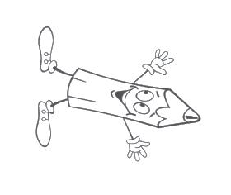
На першому етапі дітям пропонується сприйняття цифр у вигляді образів. Образи створюються на основі прийому «Цифро-образ» - це прийом, при якому цифрову інформацію, що запам’ятовується, асоціативно пов’язують з певними образами або системами образів.
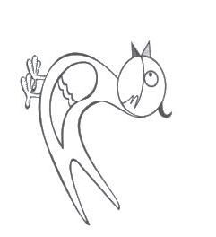
Наприклад: цифрі 1- відповідає образ олівця, цифрі 2 – образ веселої ластівки і т.д. Дитині пропонується самостійно знайти закономірність між образом та цифрою. Відтворення цифри в даному образі і навпаки на рефлекторному рівні є запорукою ефективного засвоєння складу числа. Даний етап підсилюється рухливою грою, під час якої діти за допомогою жестів або рухів демонструють той чи інший цифро-образ. При цьому розвивається кінестетична пам'ять, просторова уява, координація рухів, зацікавленість.
На другому етапі діти разом з учителем працюють з базовим тренажером «Казкова історія» за допомогою прийому «Гіпербола». «Гіпербола» - (від греч. – перебільшення) - це прийом, при якому для підсилення засвоєння інформації, певні якості, властивості або особливості об’єктів, що запам’ятовуються, надмірно перебільшуються. На малюнку, в його центрі, розміщується збільшений цифро-образ. Навколо нього за допомогою «послідовних асоціацій» розміщуються попарно відповідні даному складу числа цифро-образи. Всі вони розміщені на одному сюжетному малюнку, що дає можливість скласти цікаву історію. При цьому використовується один з найбільш ефективних прийомів запам’ятовування – «Синтез» (від грец. synthesis – з’єднання) – це прийом, призначений для покращення запам’ятовування певної групи одиниць інформації шляхом їх об єднання в єдиний образ без обов’язкової послідовності, але з обов’язковим спільним асоціативним зв’язком.
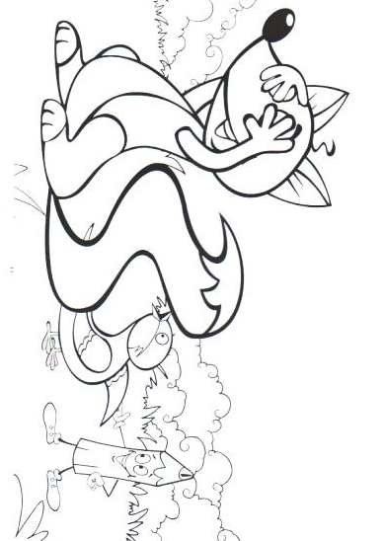
Наприклад: склад числа 3. Центральний образ хитра лисичка, складові цифрообрази олівець і ластівка. Хитра лисичка грає нечесно, підглядаючи, тому олівець перефарбував ластівку в колір лисиці. Для кращого засвоєння складена історія римується, використовуючи прийом «Римізації» (від грец. – складність) –тце прийом, при якому для створення асоціативних зав’язків між інформаційними одиницями використовують римовані вірші, пісні, лічилки. Відтворення історії знову ж таки як і вивчення цифро-образів має бути відтворено на рефлекторному рівні. Діти мають чітко розуміти склад якого числа вивчається та називати пари чисел, що складають дане число.
На третьому етапі варто закріпити отримані навички. Дивлячись на числа, назвати образи і навпаки – сприймаючи образи, назвати складом якого числа вони є.
Крім того автори методики «Склад числа» Г.А. Чепурний та Т.І. Парнивода розробили ейдотренажер «Числові пари» та «Склад числа», які в ігровій формі допоможуть сформувати обчислювальну компетенцію.
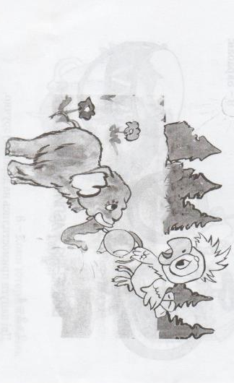
За тим самим принципом побудована система вивчення таблиці множення. Тобто спочатку учні за допомогою прийому «Цифро-образ» перетворюють цифрову інформацію в образну, а потім уявляють сюжетні історії множників цифро-образів. Цілісний малюнок, як і у випадку зі складом числа, допоможе учням вільно та свідомо образно оперувати множенням і діленням у рамках десяткового множення. Такий підхід дає змогу формувати навички автоматичного відтворення основ множення і ділення в цікавій та творчій грі. А розроблені Г.А. Чепурним дидактичні матеріали: «Таємниці Піфагора або Майстер арифметики» для вивчення таблиці множення з дітьми молодшого шкільного віку, містять методичні рекомендації щодо використання комплексу для засвоєння основних арифметичних дій, що вивчаються в курсі математики початкової школи.
Висновок.
Формування обчислювального складника математичної компетент ності – цілеспрямований процес оволодіння арифметичними діями над числами в ході ефективної взаємодії вчителя й учнів. Саме в початкових класах учитель повинен сформувати міцні навички і вміння безпомилково виконувати арифметичні дії, розуміти їх зміст, володіти поняттями, що пов’язують компоненти арифметичних дій та операції з ними, використовуючи дієві прогресивні методики. Обчислювальні уміння і навички є тим запасом знань і вмінь, які мають постійне застосування і є фундаментом початкового вивчення математики та інших навчальних предметів.
Література.
1. Державний стандарт початкової загальної освіти. // Початкова освіта – № 18
(594), травень 2011.
2. «Навчальні програми для загальноосвітніх навчальних закладів. 1-4 класи (зі змінами)». - Тернопіль: Мандрівець, 2015. - 256 с.
3.Навчально-методичний посібник: Мнемотехніка: технологія ефективного засвоєння інформації в умовах сучасної освіти / Чепурний Г. А. – Вінниця : Мандрівець, 2013. – 148 с. Схвалено Міністерством освіти і науки, молоді та спорту України, протокол 14.1/12-Г-398 від 13.12.12 р.
4. Чепурний Г. А. Серія "Як навчитися легко вчитися". Книга 1. Асоціативний зв′язок, цифри та творче мислення / Г. А. Чепурний, Ю. В. Палійчук // Навчально-методичний посібник. – Вінниця : ВМГО «Розвиток», 2006. – 80 с.
5. Чепурний Г. А. Серія "Як навчитися легко вчитися". Книга 2. Як вивчити вірші, тексти, табличку множення / Г. А. Чепурний, Ю. В. Палійчук,
С. В. Ковальов // Навчально-методичний посібник. – Вінниця : ВМГО «Розвиток», 2006. – 80 с.

